NASTANEK SLIKE V OČESU

Kje nastane slika? ___________________________.
Kaj je naloga očesnih mišic?

Kakšna slika nastane v očesu. Nariši sliko predmeta in dopolni.

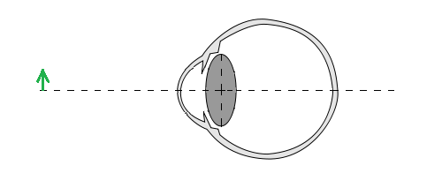
Slika je: ______________
______________
______________

